Безопасность в Windows 8.1
Сейчас, когда мы работаем на большом многообразии устройств, храним свои файлы в облаке и имеем возможность заходить в свою учетную запись откуда угодно, как никогда важен вопрос безопасности. Могу ли я ввести данные своей карты для оплаты книги в открытом браузере планшета? Можно ли оставить ноутбук на столе в переговорной? А если мне нужно оплатить парковку с мобильного приложения на моем смартфоне? С новой Windows эти и многие другие вопросы могут вас больше не беспокоить, поскольку она оснащена функциями, специально разработанными для защиты устройств. Об этих функциях мы расскажем ниже.
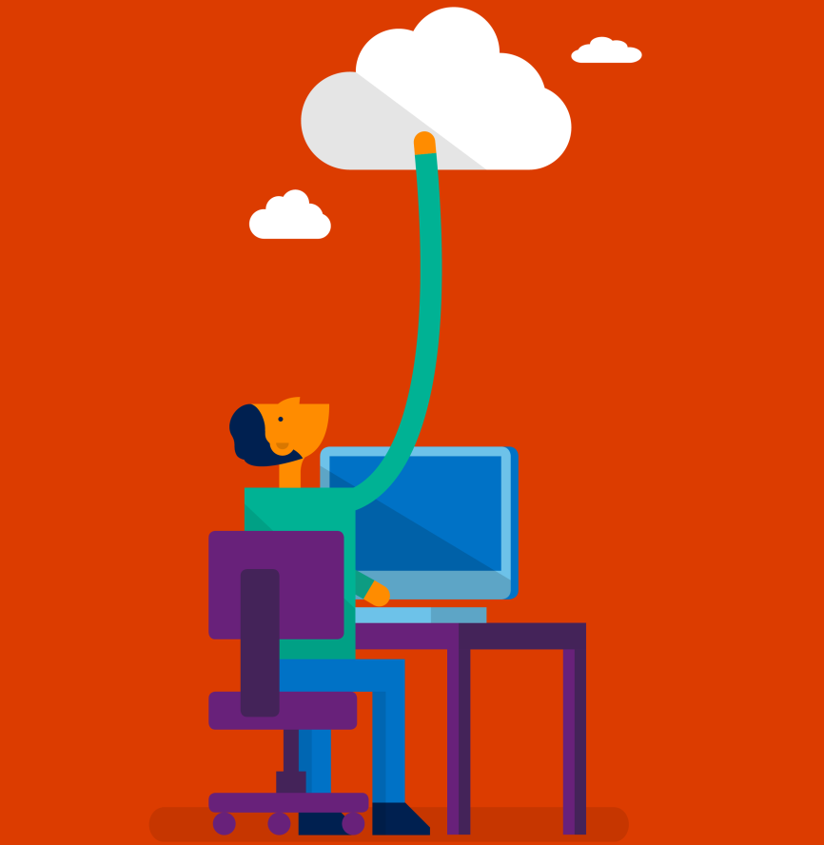
Защита от вирусов и вредоносных программ. Новая Windows защищает ваши устройства и данные уже при запуске, блокируя вирусы и вредоносные программы. Кроме того, вы можете установить на свое устройство бесплатный антивирус Microsoft Security Essentials, который регулярно обновляется, работая в фоновом режиме, и надежно защищает ваше устройство от вирусов и вредоносных программ, не замедляя работу вашего устройства. Вы также можете безопасно серфить в интернете, открывая незнакомые сайты - Internet Explorer 11 ведет проверку, пока вы просматриваете страницы в браузере, заранее блокируя вирусы.
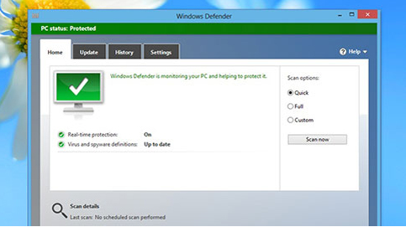
Удаленная очистка бизнес-данных. Windows обеспечивает защиту корпоративного уровня, предоставляя вам возможность детально контролировать контент и конфиденциальные данные вашего бизнеса вне зависимости от того, какие устройства используют ваши сотрудники: корпоративные или личные. Если вдруг случилось так, что устройство потеряно или украдено, вы сможете стереть важную информацию при помощи дистанционного доступа.
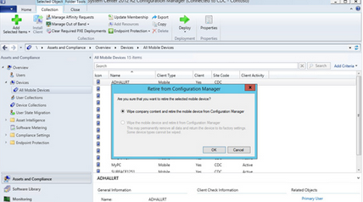
Резервное копирование в OneDrive. Даже если вы потеряете свое устройство, то сможете восстановить свои файлы, приложения и схему начально экрана, сохраненные в OneDrive.
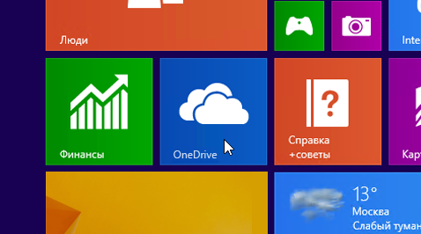
Автоматическое включение VPN. Можно настроить автоматическое включение VPN при запуске приложений. Всего одним щелчком мыши вы сможете выполнить вход в интрасеть своей компании и продолжить работу, как будто вы находитесь в офисе.
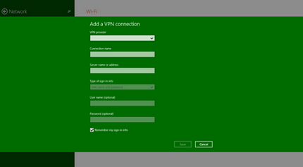
BitLocker и BitLocker To Go. В Windows 8.1 есть технологии BitLocker и BitLocker To Go, которые позволяют зашифровать каждый файл на диске устройства. Теперь вы можете быть уверены в защите ваших данных, будь то настольная рабочая станция в офисе или планшет сотрудника, который обсуждает с клиентом предложение на его территории. BitLocker препятствует доступу хакеров к системным файлам, которые они используют для раскрытия паролей, а также доступу к вашему диску с помощью физического извлечения его из вашего компьютера и установки в другой компьютер.
Поддержка биометрического доступа. Все больше компьютеров, особенно портативных, поставляются со встроенными устройствами считывания отпечатков пальцев, использующимися для идентификации и проверки подлинности пользователей. Windows включает биометрическую платформу Windows, которая единым образом представляет устройства считывания отпечатков пальцев и другие биометрические устройства приложениям высокого уровня и предоставляет пользователю согласованный интерфейс для обнаружения и запуска приложений, работающих с отпечатками пальцев.
Хотите знать больше?
Мы всегда рады получать ваши комментарии и вопросы, а также рекомендации по темам о Windows, которые вам наиболее интересны.
- Блог Windows Россия
- Сайт Windows для бизнеса
- Решения Microsoft для малого и среднего бизнеса
- Выберите своего партнера

